Р о с с и й с к а я Ф е д е р а ц и я
Р е ш е н и е
Думы Арамильского городского округа

от 31 января 2019 года № 50/1

О внесении изменений в Генеральный план Арамильского городского округа, утвержденного Решением Думы Арамильского городского округа от 29 сентября 2011 года № 72/3

Руководствуясь Федеральным законом от 06 октября 2003 года № 131-ФЗ «Об общих принципах организации местного самоуправления в Российской Федерации», в соответствии со статьями 8, 23, 24, 28 Градостроительного кодекса Российской Федерации от 29 декабря 2004 года № 190-ФЗ, рассмотрев обращение Главы Арамильского городского округа от 16 декабря 2019 года, заключение о результатах публичных слушаний от 06 ноября 2018 года и 07 ноября 2018 года, в целях устойчивого развития социальных инфраструктур и соблюдения интересов граждан и их объединений, Дума Арамильского городского округа

РЕШИЛА:

1. Внести в Генеральный план Арамильского городского округа, утвержденный Решением Думы Арамильского городского округа от 29 сентября 2011 года № 72/3 следующие изменения:
1.1. В таблицу «Технико-экономические показатели» Книги 1. Положения о территориальном планировании Арамильского городского округа:
1) По разделу «Территории»:
- показатель «Зона размещения усадебной жилой застройки социального типа» уменьшить на 5,3821 га;
- показатели «Многофункциональная зона общественно-делового назначения» увеличить на 8,6841 га;
- показатель «Зона размещения древесно-кустарниковой растительности» увеличить на 5,5789 га;
- показатель «Зона размещения парковых территорий» увеличить на 1,4044 га;
- показатель «Зона размещения объектов торговли и общественного питания» уменьшить на 4,018 га;
- показатель «Зона размещения религиозно-культовых объектов» увеличить на 0,6044 га;
- показатель «Зона размещения объектов производственного назначения» уменьшить на 1,2971 га;
- показатель «Зона размещения объектов коммунально-складского назначения» уменьшить на 5,2372 га;
- показатели «Зона размещения секционной жилой застройки социального типа» увеличить на 0,9483 га;
- показатель «Зона размещения коллективных садов» увеличить на 8,6677 га;
- показатель «Зона размещения объектов транспортной инфраструктуры (железнодорожный транспорт)» уменьшить на 1,25 га;
- показатель «Зона общего пользования» уменьшить на 14,3483 га.
2) По разделу «Транспортная инфраструктура»:
- показатель «Магистральные улицы районного значения» уменьшить на 2,2 км;
- показатель «Основные улицы в жилой застройке» увеличить на 1,89 км.
3) По разделу «Жилищный фонд»:
- показатель «Общий объем убыли жилищного фонда» увеличить на 1,07 тыс. кв. м;
- показатель «Существующий сохраняемый жилищный фонд» уменьшить на 1,07 тыс. кв. м.
1.2. В графические материалы Генерального плана Арамильского городского округа, в части изменения функциональной зоны «Зона индивидуальной жилой застройки», установленную в отношении земельных участков с кадастровыми номерами 66:33:0101001:990, 66:33:0101001:991, расположенных на землях категории «земли населенных пунктов» в городе Арамиль Арамильского городского округа Свердловской области на функциональную зону «Многофункциональная зона общественно-делового назначения»: Фрагмент 7 (Приложение № 1):
1) в Карту 1. План организации и развития территории городского округа – Фрагмент карты 7.1.1 (Приложение № 1.1);
2) в Карту 2. План развития инженерной инфраструктуры городского округа – Фрагмент карты 7.1.2 (Приложение № 1.2);
3) в Карту 3. План развития транспортной инфраструктуры городского округа и инженерная подготовка территории – Фрагмент карты 7.1.3 (Приложение № 1.3);
4) в Карту 4. План размещения на территории городского округа ОКС местного значения и определения территорий подготовки проектов планировки – Фрагмент карты 7.1.4 (Приложение № 1.4).
1.3. В графические материалы Генерального плана Арамильского городского округа, в части изменения функциональных зон: «Зона общего пользования», «Зона размещения объектов учебно-образовательного назначения», «Зона размещения объектов транспортной инфраструктуры (железнодорожный транспорт)», «Зона размещения секционной жилой застройки социального типа» и «Зона размещения усадебной жилой застройки социального типа», расположенных на землях категории «земли населенных пунктов», вдоль улицы Станционная и коллективного сада Трудовик в поселке Арамиль Арамильского городского округа Свердловской области и выделить территорию под функциональную зону «Зона размещения коллективных садов» в границах земельных участков с кадастровыми номерами: 66:33:0301001:493, 66:33:0301001:491, 66:33:0301001:421, 66:33:0301001:61, 66:33:0301001:29, 66:33:0301001:40, 66:33:0301001:454, 66:33:0301001:42, функциональную зону «Зона размещения объектов коммунально-складского назначения» под земельный участок с кадастровым номером 66:33:0301001:437, изменить функциональные зоны, установленные в отношении земельных участков с кадастровыми номерами: 66:33:0301001:70, 66:33:0301001:67 и 66:33:0301001:69 на функциональную зону «Зона размещения секционной жилой застройки социального типа»: Фрагмент 4 (Приложение № 2):
1) в Карту 1. План организации и развития территории городского округа – Фрагмент карты 4.1.1 (Приложение № 2.1);
2) в Карту 2. План развития инженерной инфраструктуры городского округа – Фрагмент карты 4.1.2 (Приложение № 2.2);
3) в Карту 3. План развития транспортной инфраструктуры городского округа и инженерная подготовка территории – Фрагмент карты 4.1.3 (Приложение № 2.3);
4) в Карту 4. План размещения на территории городского округа ОКС местного значения и определения территорий подготовки проектов планировки – Фрагмент карты 4.1.4 (Приложение № 2.4).
1.4. В графические материалы Генерального плана Арамильского городского округа, в части изменения функциональных зон: «Зона размещения объектов торговли и общественного питания», «Многофункциональная зона общественно-делового назначения», «Зона размещения объектов производственного назначения», «Зона размещения объектов коммунально-складского назначения», «Зона размещения древесно-кустарниковой растительности», «Зона размещения парковых территория» и «Зона общего пользования», расположенных на землях категории «земли населенных пунктов, на северо-восточном берегу Арамильского пруда, южнее городского рынка «Арамильский привоз» на функциональную зону «Зона размещения парковых территорий» в отношении земельных участков с кадастровыми номерами 66:33:0101002:2436, 66:33:0101002:1975, 66:33:0101002:2437: Фрагмент 3 (Приложение № 3):
1) в Карту 1. План организации и развития территории городского округа – Фрагмент карты 3.1.1 (Приложение № 3.1);
2) в Карту 2. План развития инженерной инфраструктуры городского округа – Фрагмент карты 3.1.2 (Приложение № 3.2);
3) в Карту 3. План развития транспортной инфраструктуры городского округа и инженерная подготовка территории – Фрагмент карты 3.1.3 (Приложение № 3.3);
4) в Карту 4. План размещения на территории городского округа ОКС местного значения и определения территорий подготовки проектов планировки – Фрагмент карты 3.1.4 (Приложение № 3.4).
1.5 В графические материалы утверждаемой части Генерального плана Арамильского городского округа, в части изменения функциональной «Зона размещения усадебной жилой застройки социального типа», установленную в отношении земельных участков с кадастровыми номерами 66:33:0101001:58; 66:33:0101001:116; 66:33:0101001:839; 66:33:0101001:840; 66:33:0101001:975; 66:33:0101001:174; 66:33:0101001:926; 66:33:0101001:172; 66:33:0101001:171; 66:33:0101001:170; 66:33:0101001:810; 66:33:0101001:38; 66:33:0101001:169; 66:33:0101001:168; 66:33:0101001:806; 66:33:0101001:807; 66:33:0101001:64; 66:33:0101001:45; 66:33:0101001:176, расположенных на землях категории «земли населенных пунктов» в городе Арамиль Свердловской области, вдоль улиц Пролетарской, Демьяна Бедного, Набережной, установить функциональную зону «Многофункциональная зона общественно-делового назначения» в отношении земельного участка с кадастровым номером 66:33:0101001:975 и «Многофункциональная зона общественно-делового назначения» вдоль улицы Пролетарской на участках с адресами улица Пролетарская 50, 50-А, 52, 58-1, 58-2, 60, 62, 64, 66, 68, 70, 72, 74-А, 76, 76-А и Демьяна Бедного 8-10: Фрагмент 2 (Приложение № 4):
1) в Карту 1. План организации и развития территории городского округа – Фрагмент карты 2.1.1 (Приложение № 4.1);
2) в Карту 2. План развития инженерной инфраструктуры городского округа – Фрагмент карты 2.1.2 (Приложение № 4.2);
3) в Карту 3. План развития транспортной инфраструктуры городского округа и инженерная подготовка территории – Фрагмент карты 2.1.3 (Приложение № 4.3);
4) в Карту 4. План размещения на территории городского округа ОКС местного значения и определения территорий подготовки проектов планировки – Фрагмент карты 2.1.4 (Приложение № 4.3).
2. Опубликовать настоящее Решение в газете «Арамильские вести» и разместить на официальном сайте Арамильского городского округа.

Председатель Думы
Арамильского городского округа С.П. Мезенова

Глава Арамильского городского округа В.Ю. Никитенко

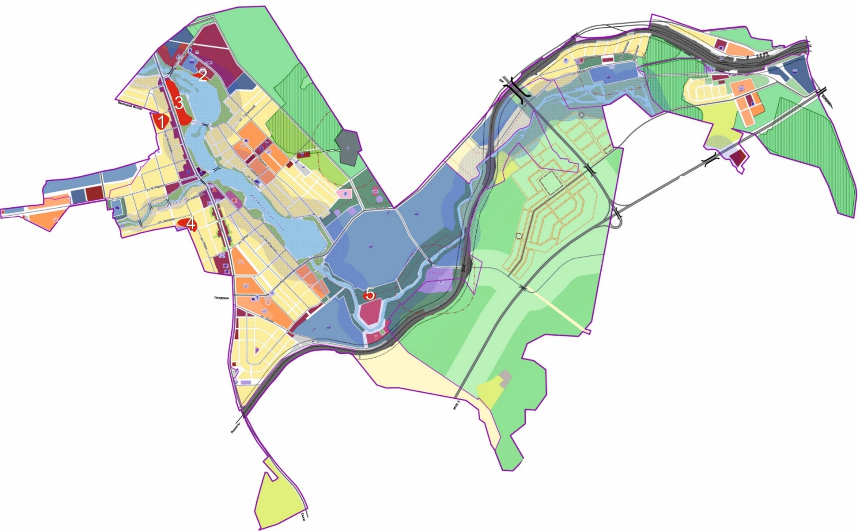  7  Фрагмент 7 | Приложение № 1  к Решению Думы Арамильского  Городского округа  от 31 января 2019 года № 50/1  Карта Генерального плана Арамильского городского округа

Приложение 1.1

Внесение изменений в графические материалы Генерального плана Арамильского городского округа
Карта 1. План организации и развития территории городского округа
Фрагмент карты 7.1.1

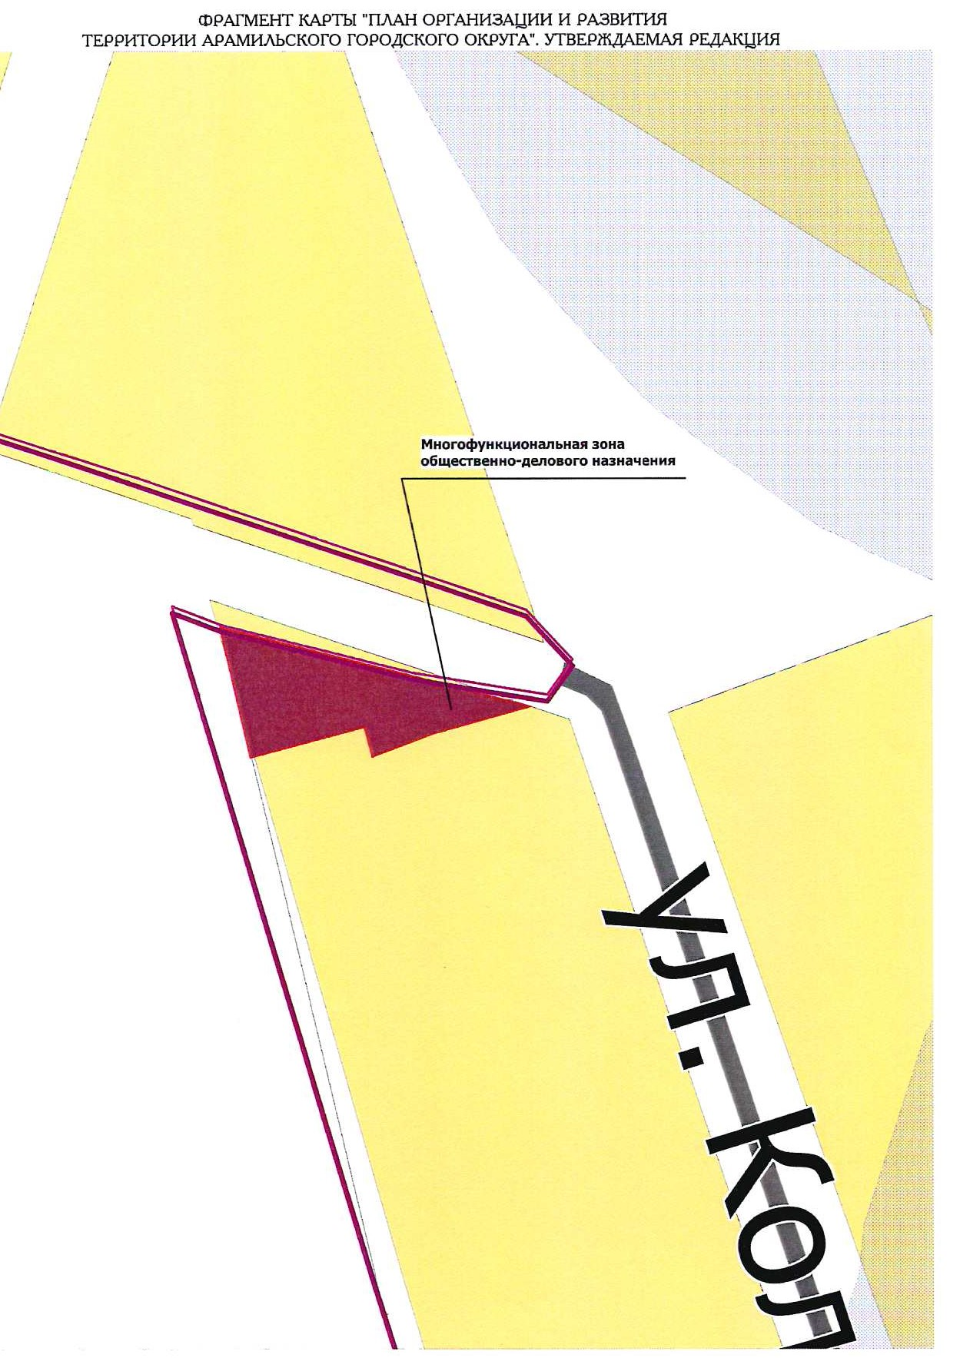
Приложение 1.2

Внесение изменений в графические материалы Генерального плана Арамильского городского округа
Карта 2. План развития инженерной инфраструктуры городского округа
Фрагмент карты 7.1.2

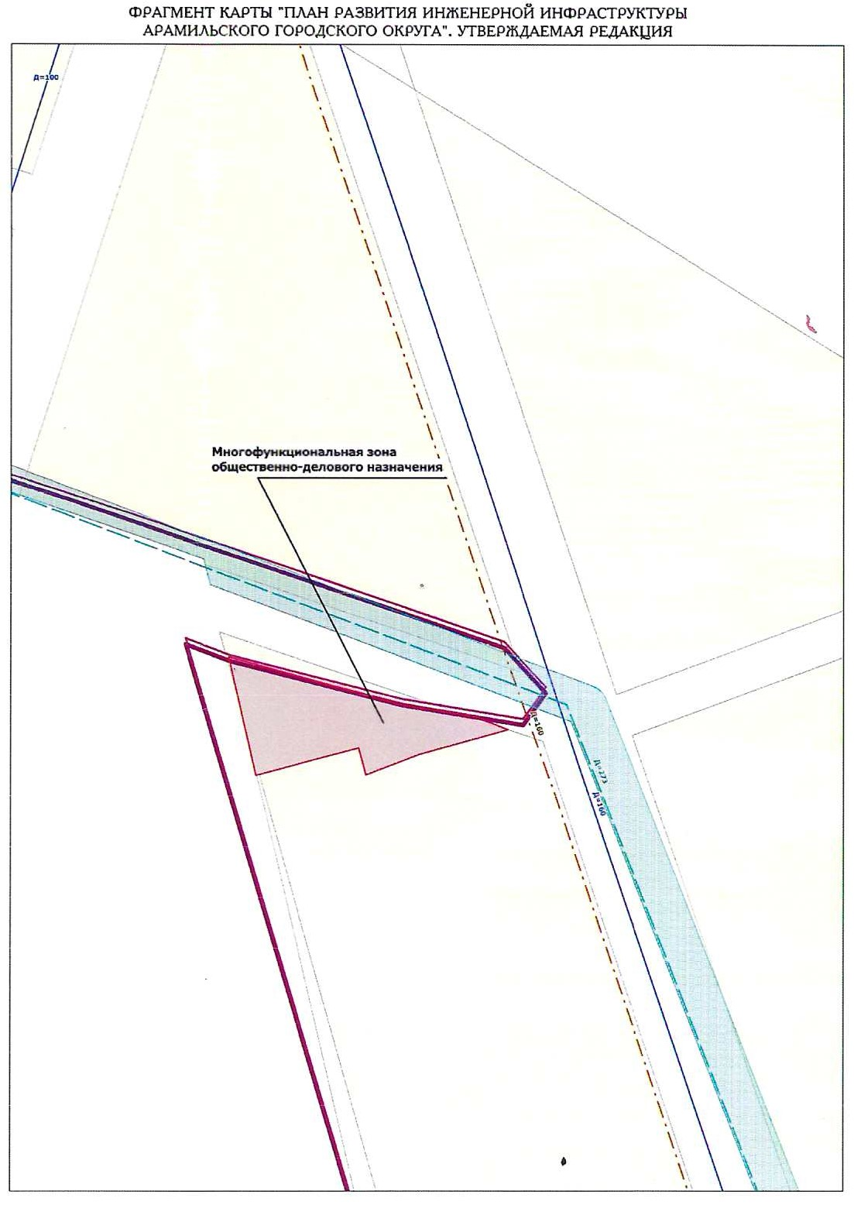
Приложение 1.3

Внесение изменений в графические материалы Генерального плана Арамильского городского округа
Карта 3. План развития транспортной инфраструктуры городского округа
Фрагмент карты 7.1.3

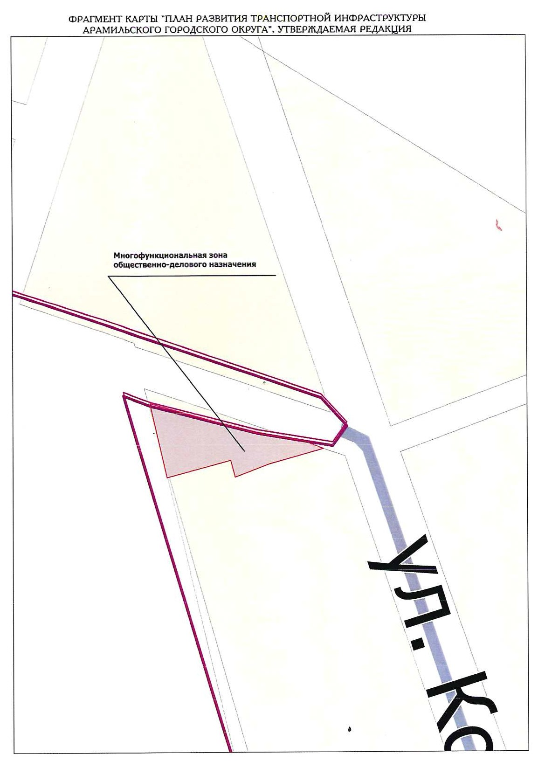
Приложение 1.4

Внесение изменений в графические материалы Генерального плана Арамильского городского округа
Карту 4. План размещения на территории городского округа ОКС местного значения и определения территорий подготовки проектов планировки Фрагмент карты 7.1.4

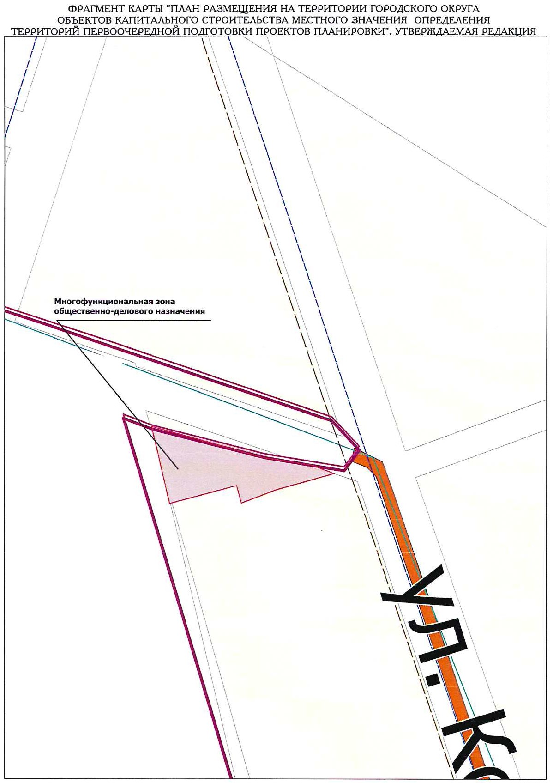

Фрагмент 4  4 | Приложение № 2  к Решению Думы Арамильского  Городского округа  от 31 января 2019 года № 50/1  Карта Генерального плана Арамильского городского округа

Приложение 2.1

Внесение изменений в графические материалы Генерального плана Арамильского городского округа
Карта 1. План организации и развития территории городского округа
Фрагмент карты 4.1.1

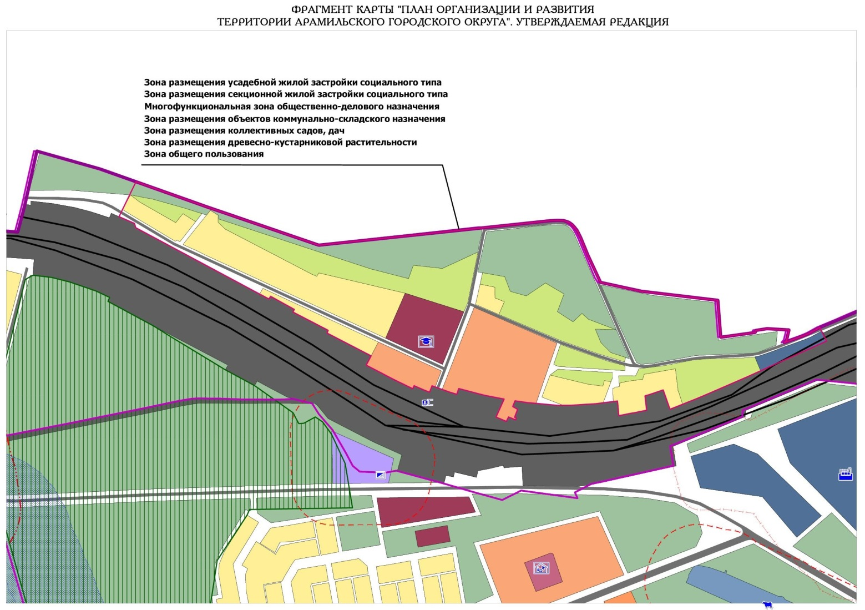
Приложение 2.2

Внесение изменений в графические материалы Генерального плана Арамильского городского округа
Карта 2. План развития инженерной инфраструктуры городского округа
Фрагмент карты 4.1.2
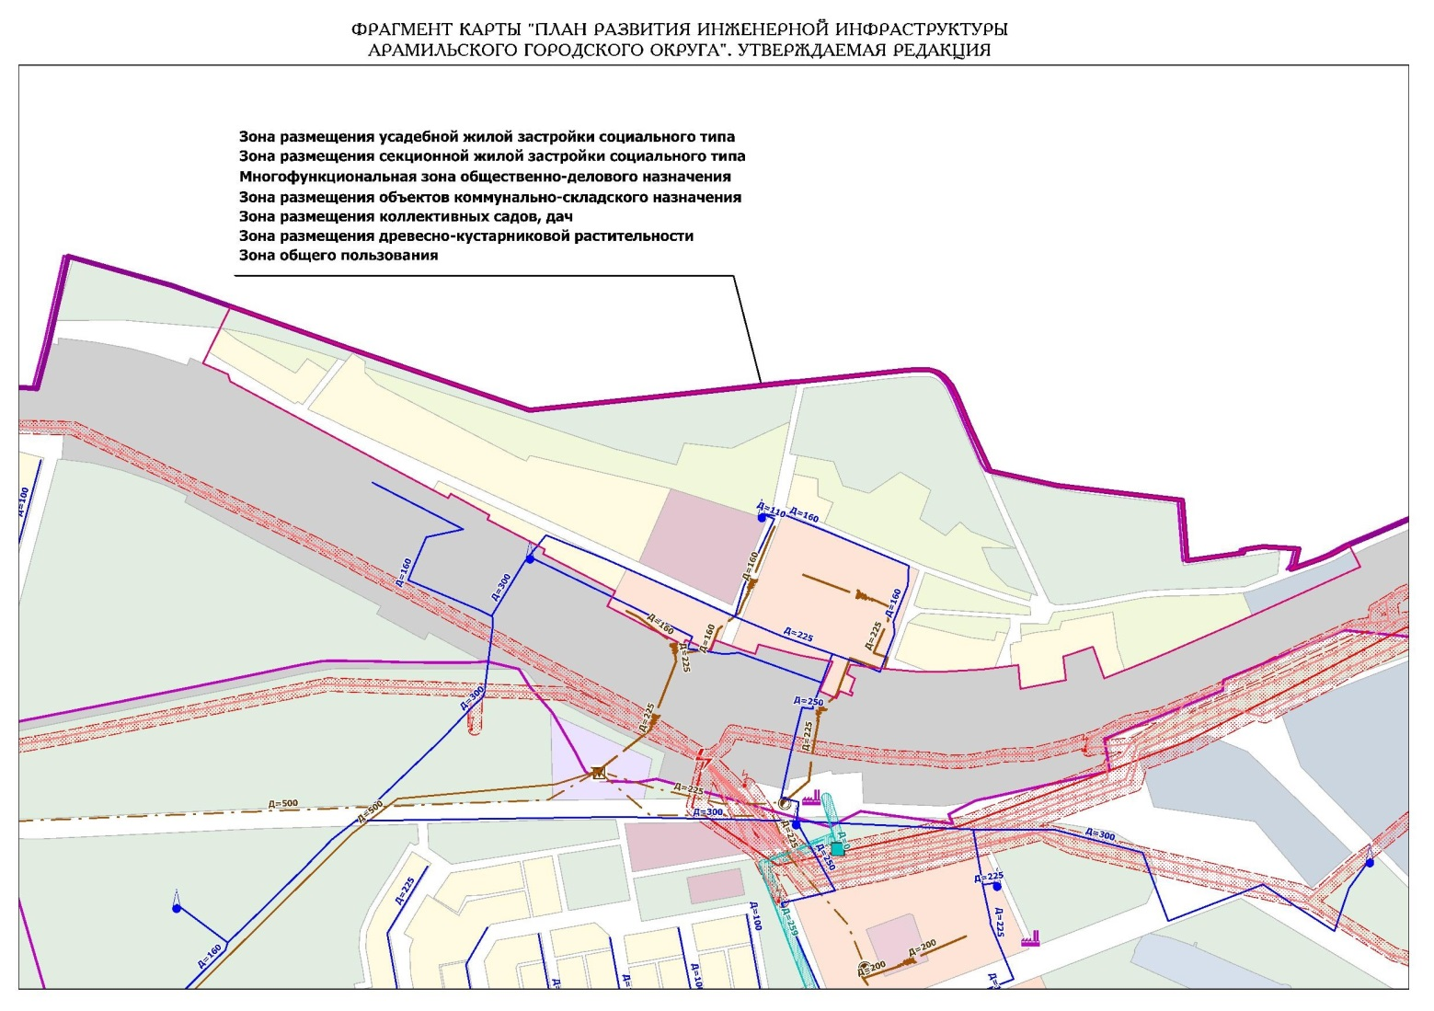
Приложение 2.3

Внесение изменений в графические материалы Генерального плана Арамильского городского округа
Карта 3. План развития транспортной инфраструктуры городского округа Фрагмент карты 4.1.3
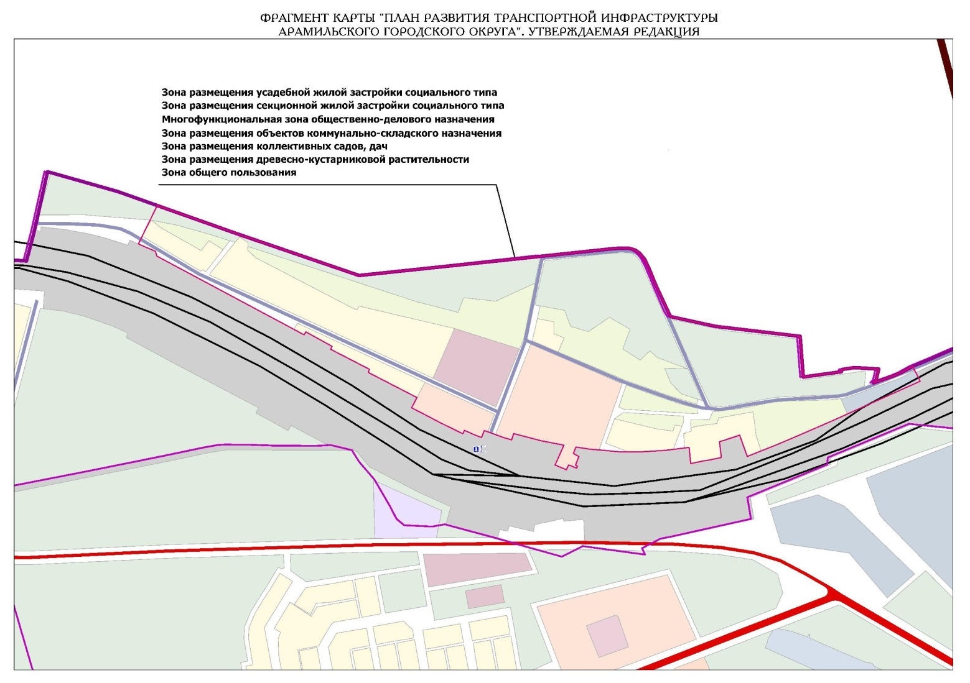
Приложение 2.4

Внесение изменений в графические материалы Генерального плана Арамильского городского округа
Карту 4. План размещения на территории городского округа ОКС местного значения и определения территорий подготовки проектов планировки Фрагмент карты 4.1.4

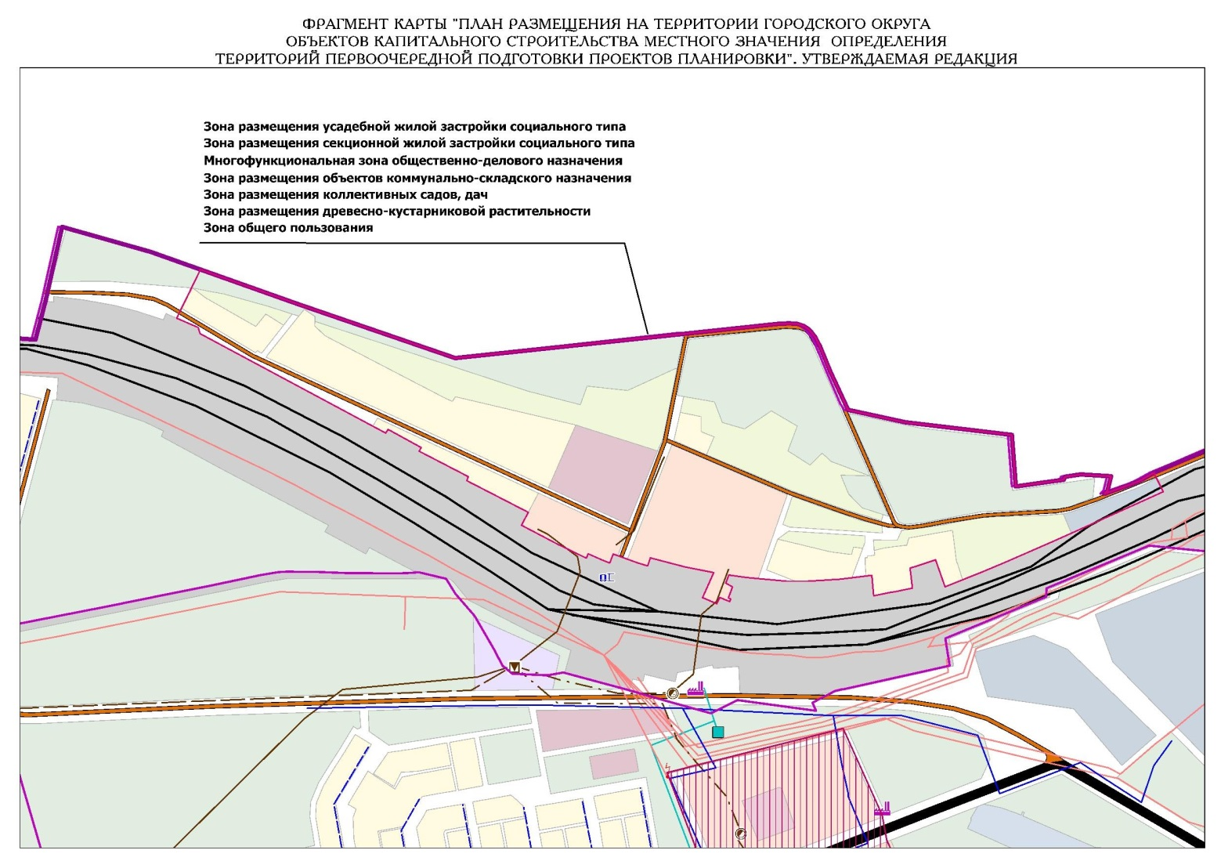

Фрагмент 3  3 | Приложение № 3  к Решению Думы Арамильского  Городского округа  от 31 января 2019 года № 50/1  Карта Генерального плана Арамильского городского округа

Приложение 3.1

Внесение изменений в графические материалы Генерального плана Арамильского городского округа
Карта 1. План организации и развития территории городского округа
Фрагмент карты 3.1.1

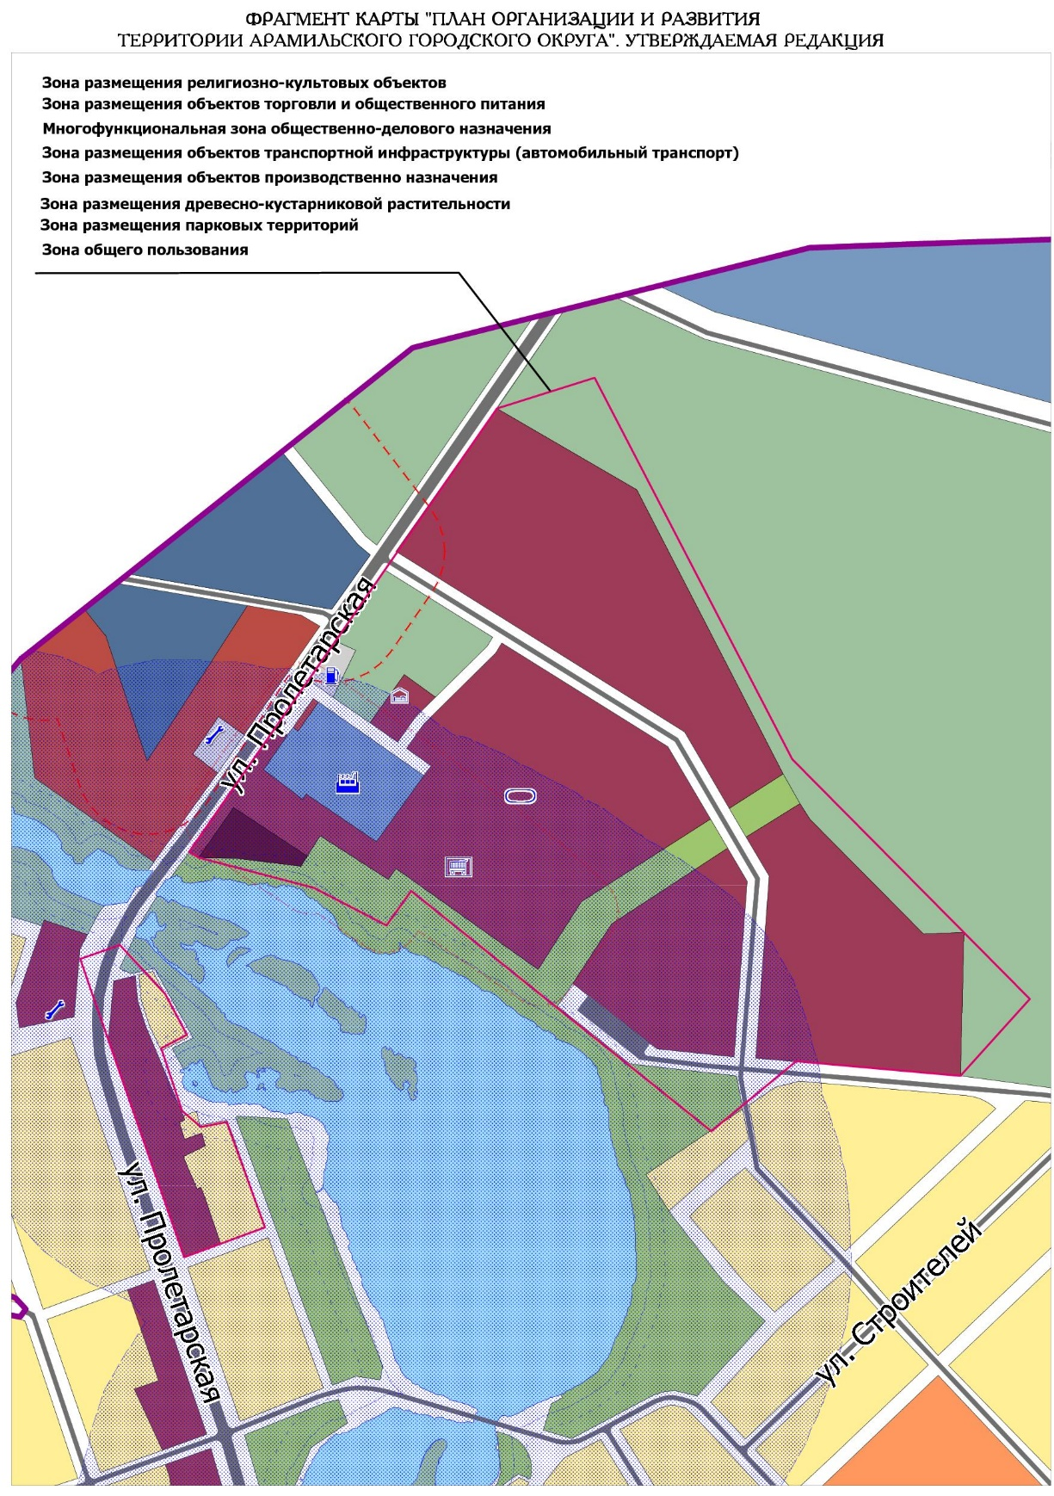
Приложение 3.2

Внесение изменений в графические материалы Генерального плана Арамильского городского округа
Карта 2. План развития инженерной инфраструктуры городского округа Фрагмент карты 3.1.2 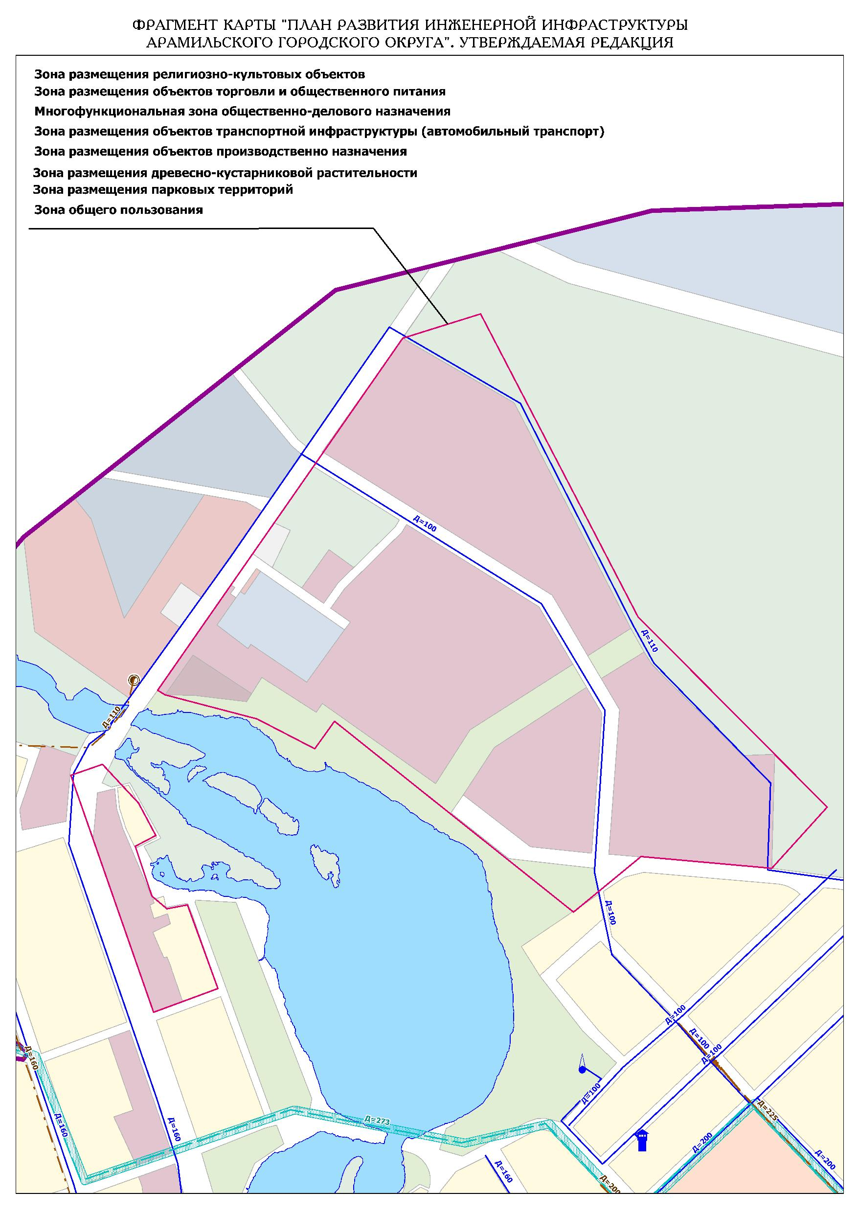

Приложение 3.3

Внесение изменений в графические материалы Генерального плана Арамильского городского округа
Карта 3. План развития транспортной инфраструктуры городского округа
Фрагмент карты 3.1.3

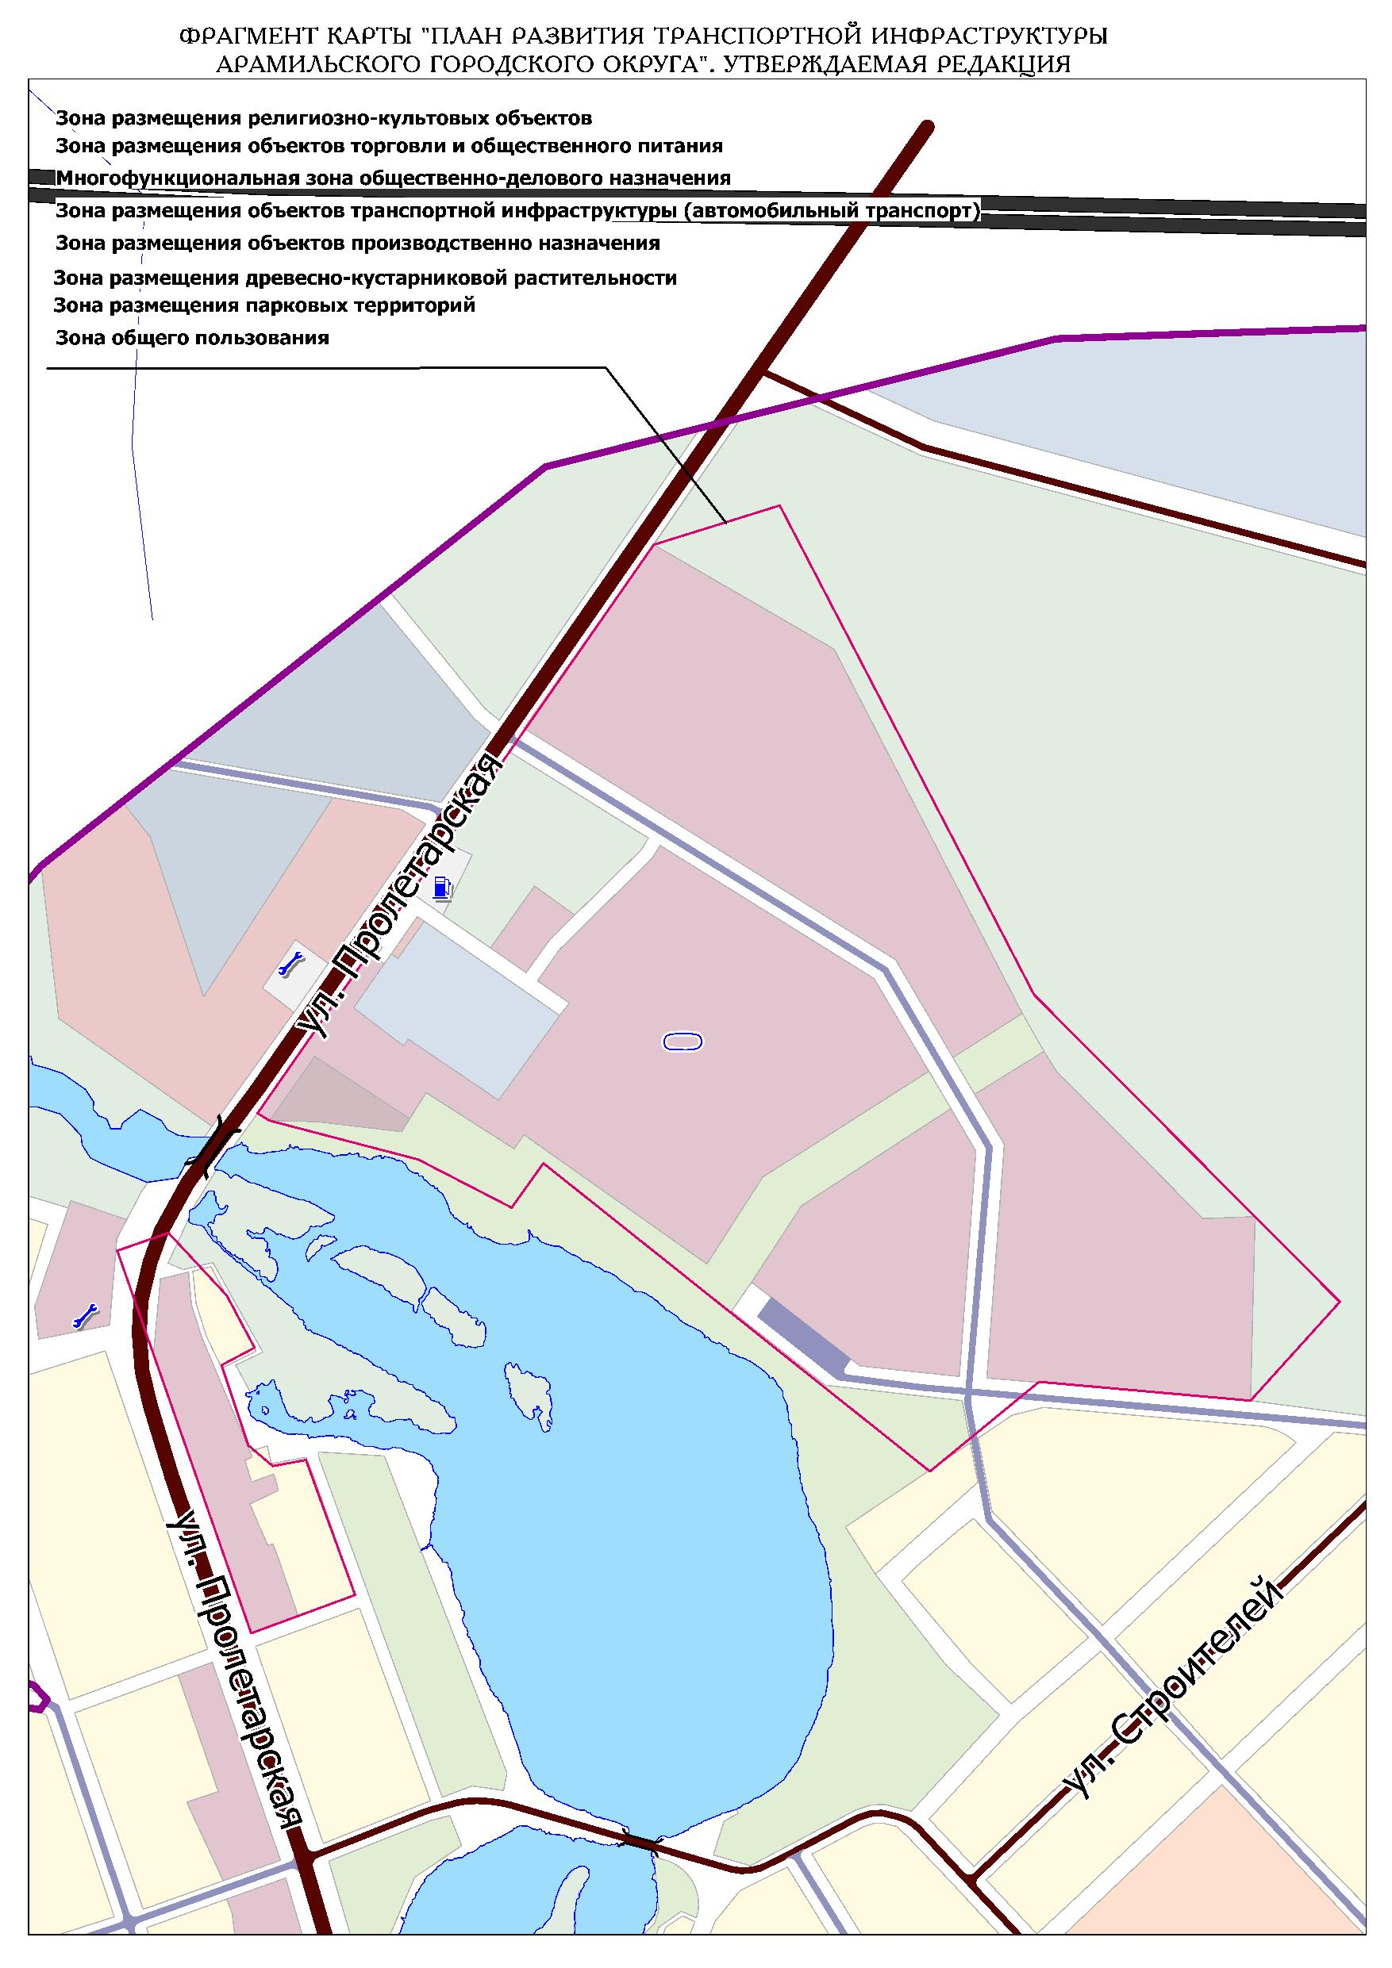
Приложение 3.4

Внесение изменений в графические материалы Генерального плана Арамильского городского округа
Карту 4. План размещения на территории городского округа ОКС местного значения и определения территорий подготовки проектов планировки Фрагмент карты 3.1.4
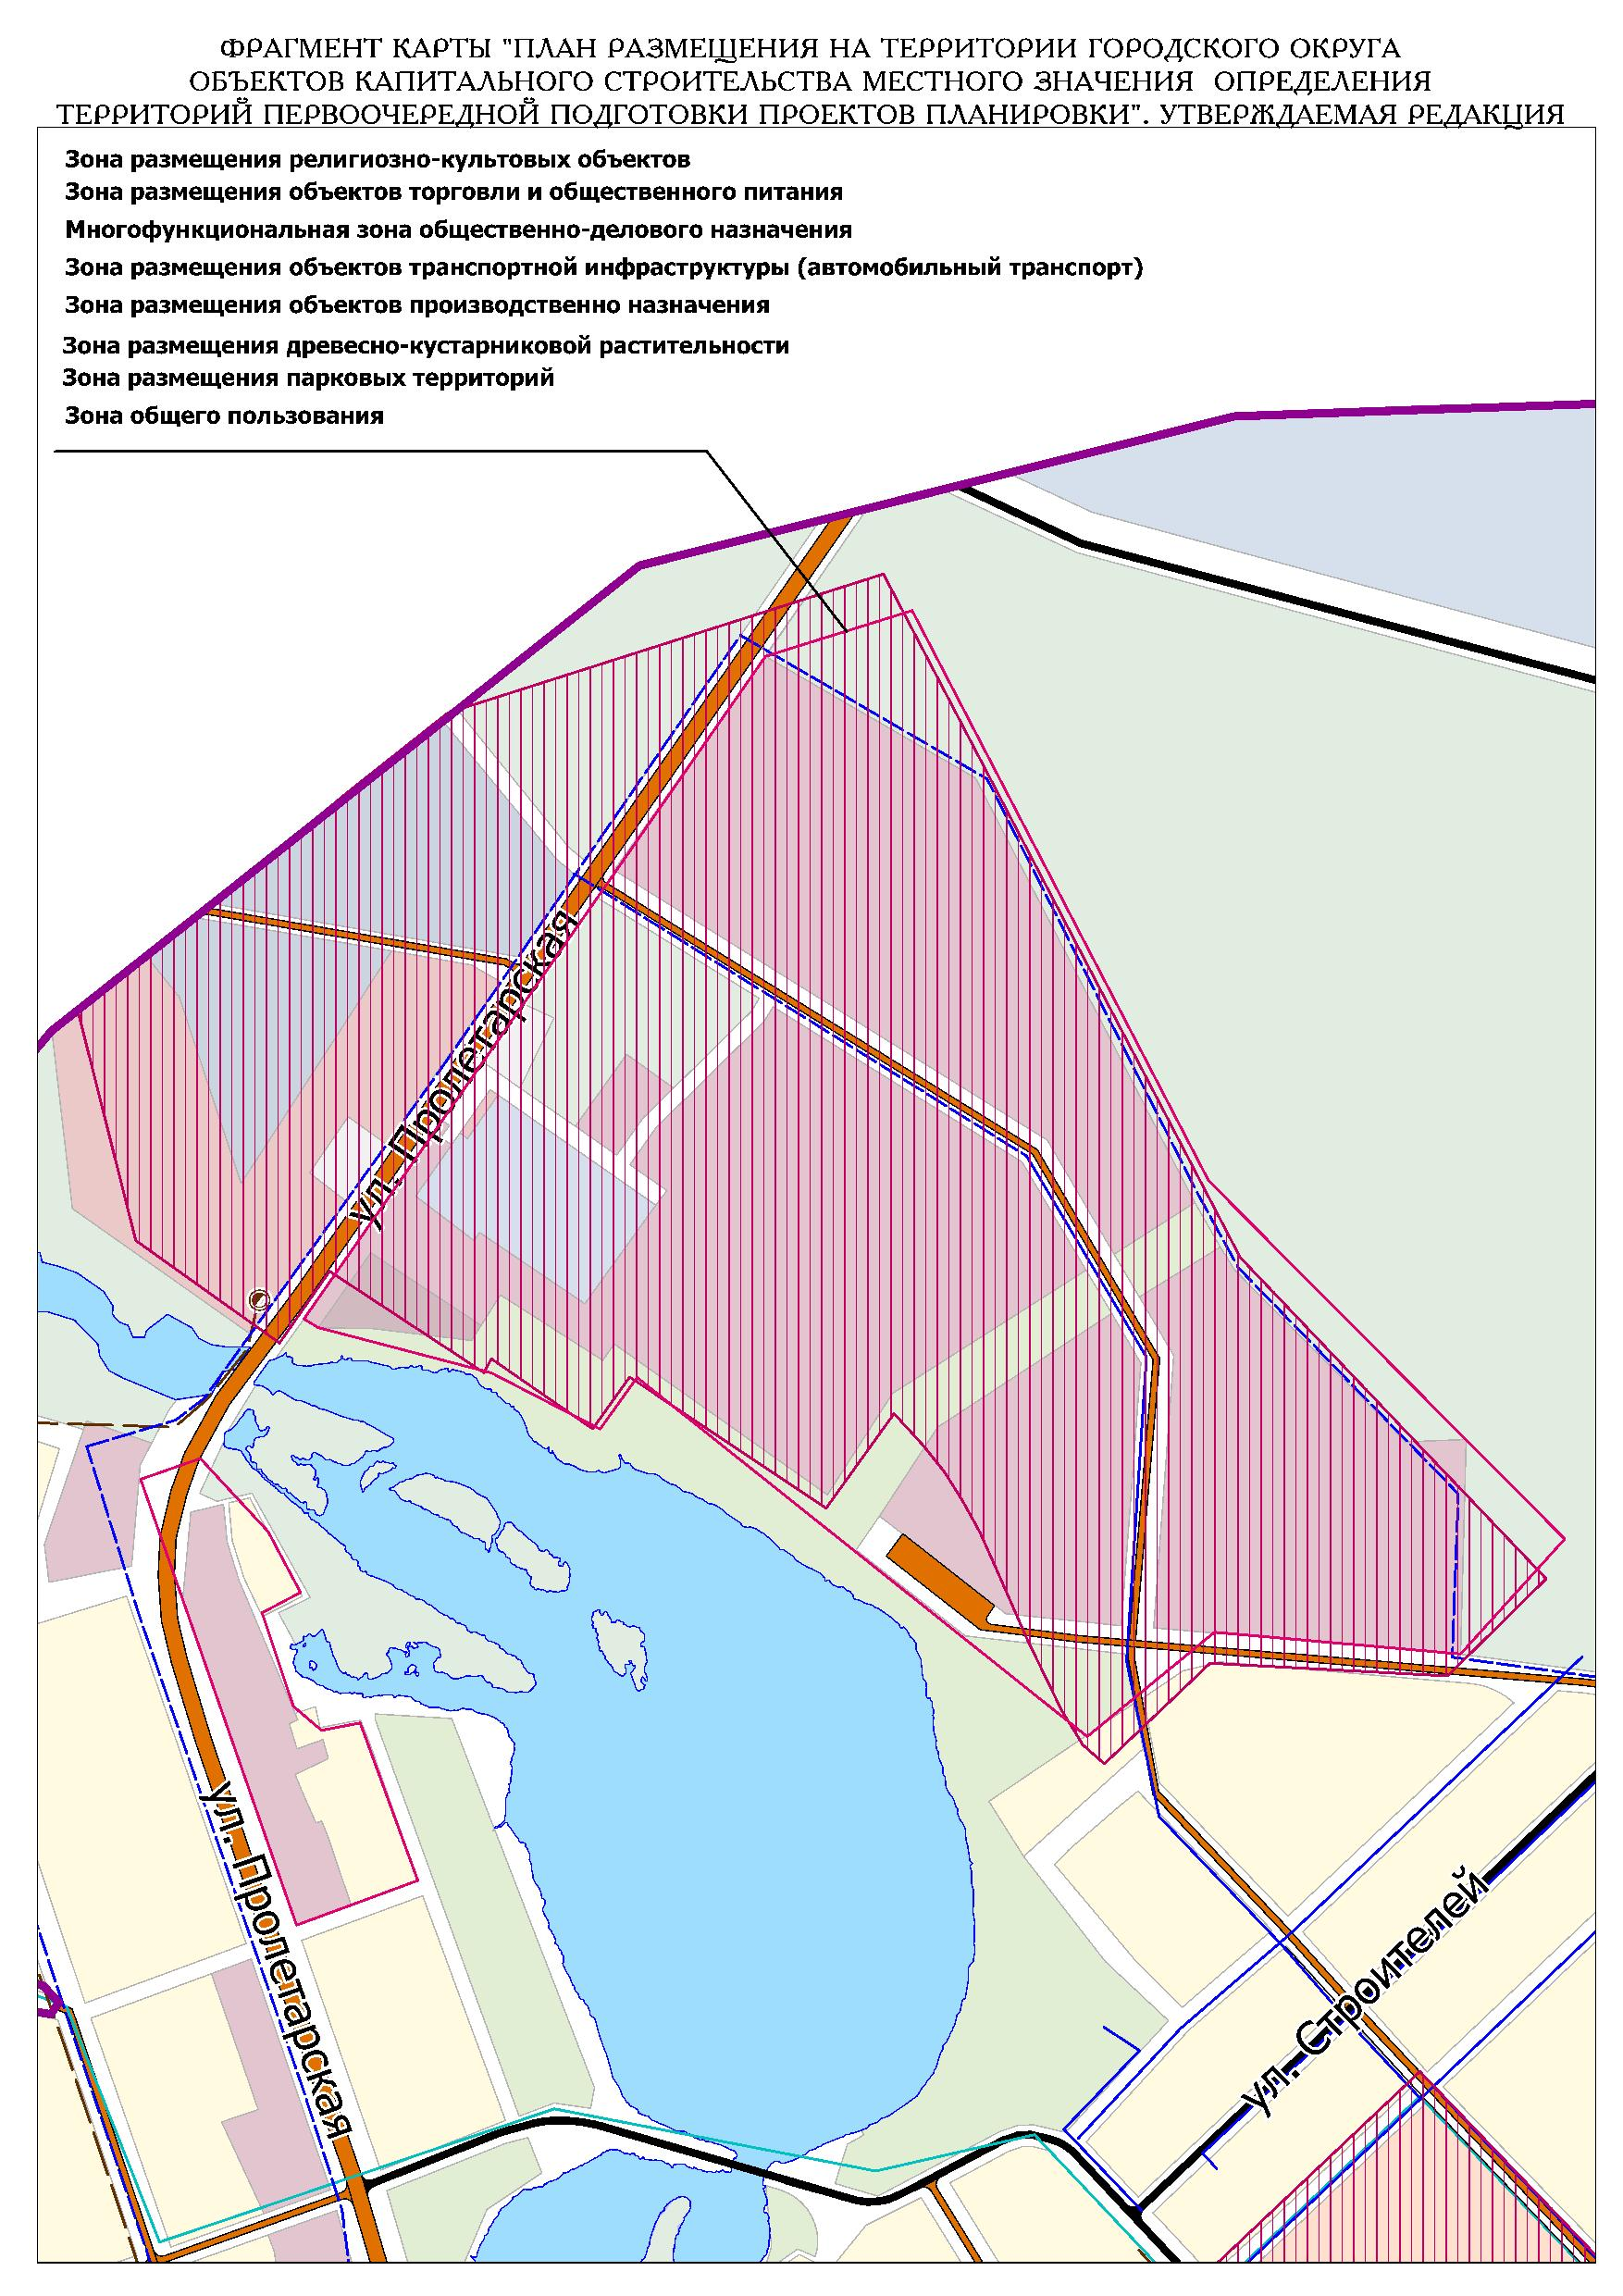

Фрагмент 2  2 | Приложение № 4  к Решению Думы Арамильского  Городского округа  от 31 января 2019 года № 50/1  Карта Генерального плана Арамильского городского округа

Приложение 4.1

Внесение изменений в графические материалы Генерального плана Арамильского городского округа
Книга 1. План организации и развития территории городского округа Фрагмент карты 2.1.1

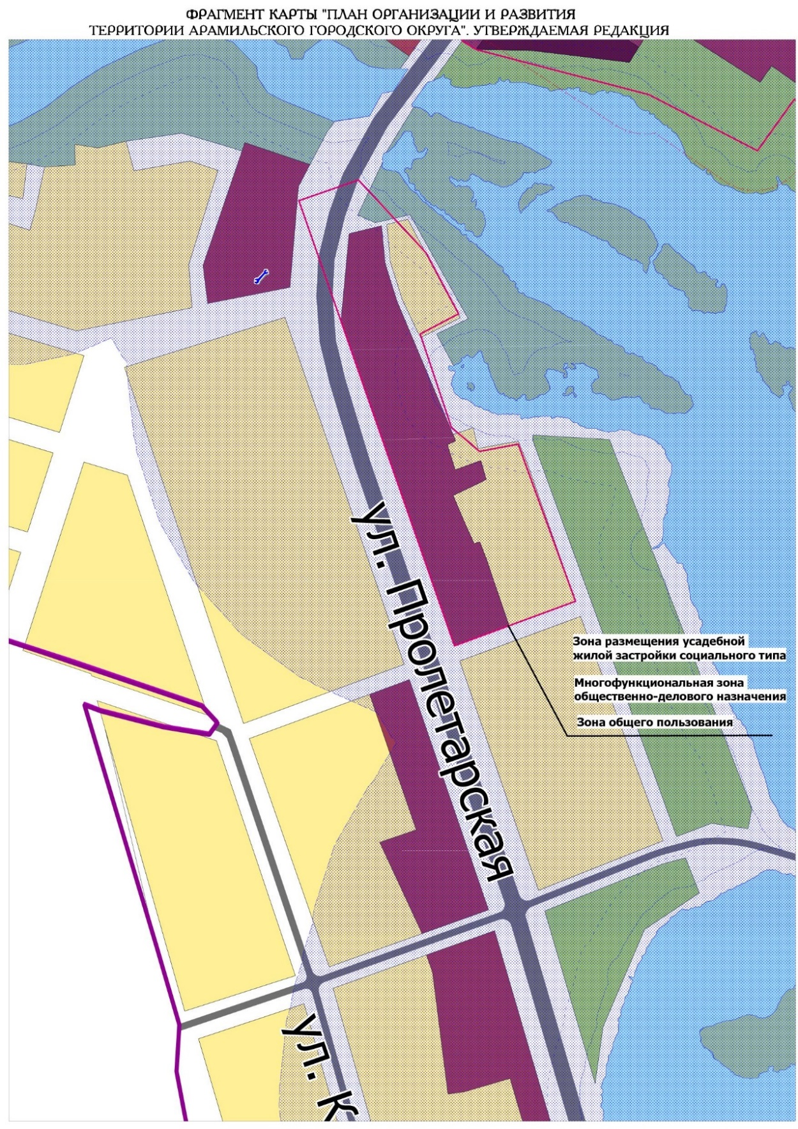
Приложение 4.2

Внесение изменений в графические материалы Генерального плана Арамильского городского округа
Книга 2. План развития инженерной инфраструктуры городского округа
Фрагмент карты 2.1.2

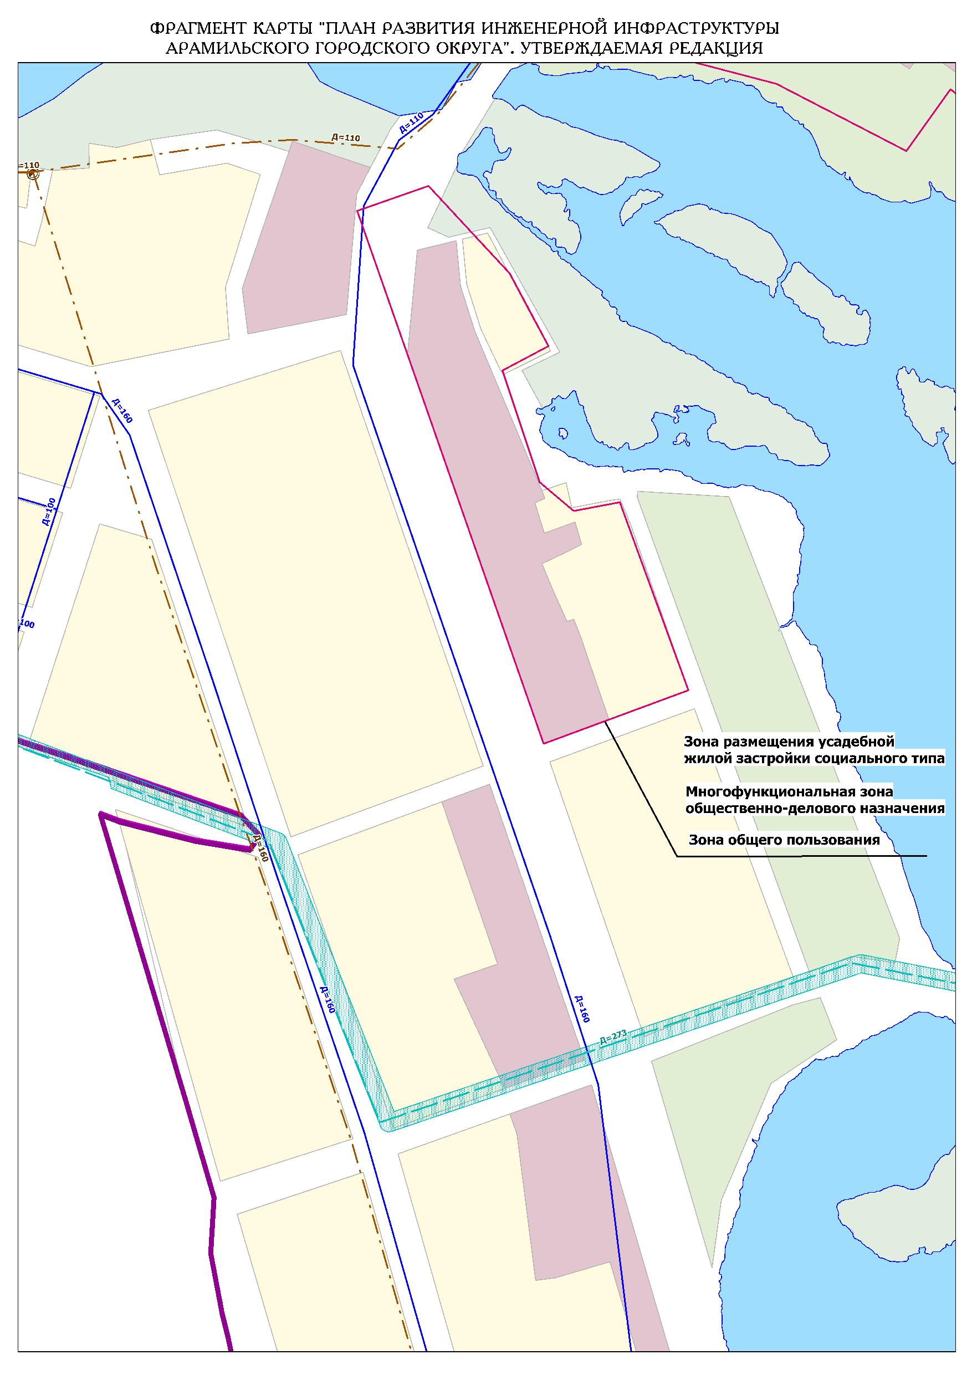
Приложение 4.3

Внесение изменений в графические материалы Генерального плана Арамильского городского округа
Книга 3. План развития транспортной инфраструктуры городского округа
Фрагмент карты 2.1.3

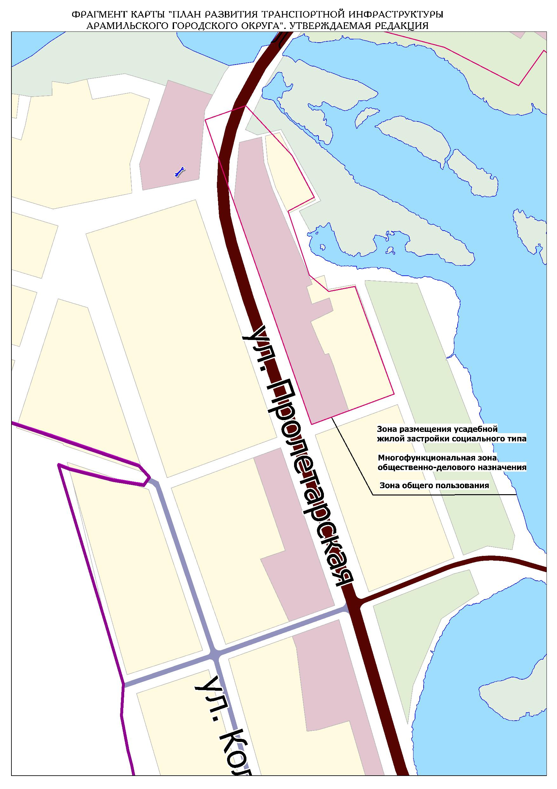

Приложение 4.4

Внесение изменений в графические материалы Генерального плана Арамильского городского округа
Карту 4. План размещения на территории городского округа ОКС местного значения и определения территорий подготовки проектов планировки Фрагмент карты 2.1.4
